AliMail使用帮助文档
- 此软件只能使用于装有MS Outlook2003以上版本的电脑

- 使用前请在Outlook进行如下设置
打开 【工具】菜单 > 【信任中心】 > 【编程访问】>选择 从不向我发出可疑活动警告
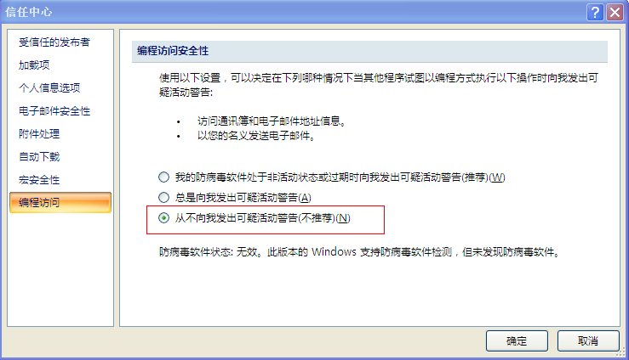

- 双击AliEmail.exe文件打开软件.点击【邮件导出】>【从Outlook导出】>选择要包含阿里询盘的目录
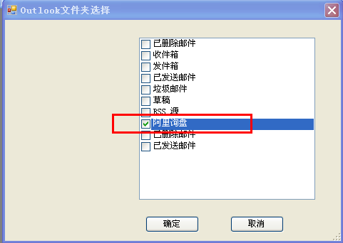
- 点击【确定】按钮, 等候，邮件多时，可能要等的时间更长.然后会弹出邮件内容列表

- 点击【邮件导出】>【分析原始邮件】
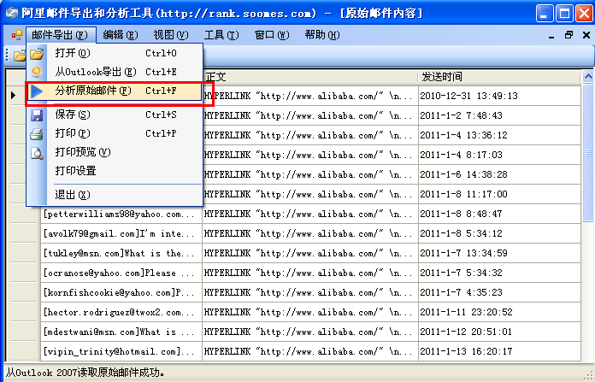
- 分析完成列出 【客户资料列表】
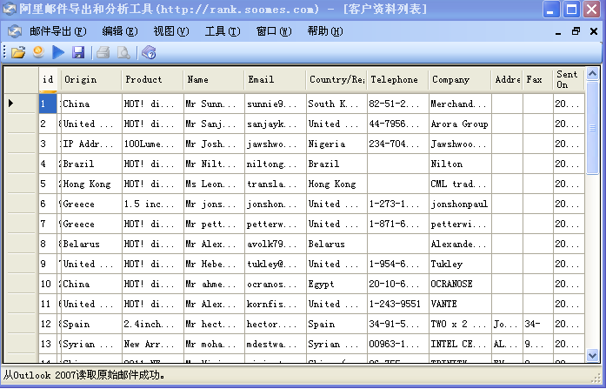
- 点击【保存】按钮，存储为*.xls文件
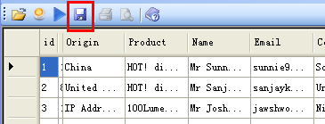

- 打开导出的excel文件，如下。自行删除不需要的列
